Календарно-тематический план
воспитательной работы пришкольного лагеря «Радуга»
на 2024 год 3 смена
художественно-эстетическая направленность
«Созвездие талантов»»
 | День | Мероприятия
 | 1 день  Планета  «Встреч» | - Инструктаж по Т.Б., тренировочная эвакуация  - Игры на знакомство “Моя визитка”  - Выбор названия отряда, девиза, эмблемы, песни  - Игры на свежем воздухе  - Акция «Чистый двор»
 | 2 день  Планета «Дружбы» | - Минутка здоровья «Закаливание»  - Открытие лагерной смены «Старт кораблям!»  - Выбор органов детского самоуправления  - Подготовка отрядных уголков  - Занятия в кружках и секциях по расписанию  - Акция «Чистый двор»
 | 3 день  Планета  «Олимп» | - Минутка здоровья «Как ухаживать за зубами  - Веселые космостарт  - Подвижные игры на воздухе - «Быстрее, выше, сильнее!»  - Занятия в кружках и секциях по расписанию  - Акция «Чистый двор»
 | 4 день  Планета «Талантов» | - Минутка здоровья «Опасности дома»  - Конкурс рисунков “ Чудеса и приключения сказочных героев”  - Фестиваль «Песенный дождь»  - Занятия в кружках и секциях по расписанию  - Акция «Чистый двор»
 | 5 день  Планета «Мелодия» | - Минутка здоровья «Путешествие в страну Витаминию»  - Конкурсная программа “Угадай мелодию”  - Занятия в кружках и секциях по расписанию  - Игры на свежем воздухе  - Акция «Чистый двор»
 | 6 день  Планета  «Добрых сказок» | - Минутка здоровья «Солнечный ожог. Первая помощь при ожоге»  - Конкурс театральных постановок «В гостях у сказки»  - Веселые старты со сказочными героями  - Занятия в кружках и секциях по расписанию  - Акция «Чистый двор»
 | 7 день  Планета  «Сокровищ» | - Минутка здоровья «Осанка – основа красивой походки»  - Игра “Кладоискатели”  - Занятия в кружках и секциях по расписанию  - Спортивное развлечение квест-игра «Остров сокровищ»  - Акция «Чистый двор»
 | 8 день  Планета  «Венера» | - Минутка здоровья «Правильное питание»  - Конкурсная программа “Мисс Вселенная”  - Русско-народные спортивные игры  - Занятия в кружках и секциях по расписанию  - Акция «Чистый двор»
 | 9 день  Планета  «Марс» | - Минутка здоровья «Мой рост и мой вес»  - Конкурсная программа “Мистер лагеря”  - Русско-народные спортивные игры  - Занятия в кружках и секциях по расписанию  - Акция «Чистый двор»
 | 10 день  Зеленая планета | - Минутка здоровья «Зеленая аптечка» первая помощь при укусах насекомых.  - Игра по станциям «Экодесант»  - Занятия в кружках и секциях по расписанию  - Конкурс поделок из природного материала  - Подвижные игры на свежем воздухе  - Акция «Чистый двор»
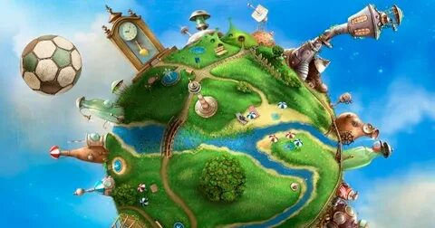 | 11 день  Планета фантазии | - Минутка здоровья «Мои ногти»  - Занятия в кружках и секциях по расписанию  - Показ высокой моды «Звездное сияние»  - Рисунки на асфальте «Веселые космические фантазии»  - Подвижные игры на свежем воздухе  - Акция «Чистый двор»
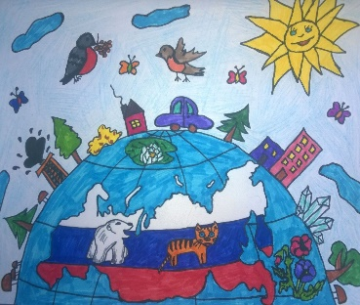 | 12 день  Планета  «Родина» | Минутка здоровья «Я и природа»  Спортивно-игровой праздник «Мы будущее России»  Фестиваль «Колорит» (Хохломская роспись. Городецкая роспись. Гжель. Жостово. Беломорские узоры. Павлопосадские узоры. Дымковская игрушка)  Занятия в кружках и секциях по расписанию  Акция «Чистый двор»
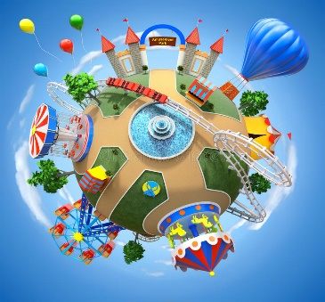 | 13 день  Планета  «Развлечений» | - Минутка здоровья «Закаливание»  - Занятия в кружках и секциях по расписанию  - Танцевально-игровая программа «Стартинейджер».  - Фестиваль спортивных игр  - Акция «Чистый двор»
 | 14 день  Планета  «Юмора и смеха» | - Минутка здоровья «Смех – лучшее лекарство»  - Юмористическая игра «КВН»  - Занятие в кружках и секциях по расписанию  - Подвижные игры на воздухе.  - Акция «Чистый двор»
 | 15 день  Планета  «Детства» | - Минутка здоровья «Личная гигиена»  - Фестиваль «Планета Детства».  - Закрытие лагерной смены. Дискотека  - Акция «Чистый двор»

